Análisis de Algoritmos 2015/2016

Práctica 1

Óscar Gómez
Jose Ignacio Gómez
Pareja 4
Grupo 1201

Código | Gráficas | Memoria | Total

1. Introducción.
En esta práctica hemos fijado los fundamentos para las siguientes prácticas, generando librerías que usaremos más adelante, como la generación de números aleatorios, permutaciones o medición de tiempo de ejecución de un algoritmo.
2. Objetivos
2.1 Apartado 1
En el primer apartado realizaremos un algoritmo que genere números aleatorios entre dos números dados, siendo el resultado lo mas equiprobable posible.
2.2 Apartado 2
En este apartado buscamos un algoritmo que cree una lista de n números ordenados aleatoriamente.
2.3 Apartado 3
Ahora ampliaremos el alcance del apartado anterior, realizaremos un algoritmo que genere un número dado de permutaciones.
2.4 Apartado 4
En este apartado implementaremos el código para el algoritmo de ordenación InsertSort
2.5 Apartado 5
Llegado este punto buscaremos una manera de comprobar el tiempo de ejecución de nuestros algoritmos.
3. Herramientas y metodología
Para toda la práctica hemos utilizado el entorno Linux (Debian). Hemos utilizado como herramienta principal Sublime Text para la edición de código. Como control de versiones usamos git. En todo momento comprobamos los posibles errores de memoria mediante Valgrind.
3.1 Apartado 1
En este apartado decidimos utilizar un algoritmo basado en uno encontrado en la bibliografía recomendada, para ello utilizamos la función rand(), incluida en stdlib.h. Para comprobar la equiprobabilidad de los números aleatorios utilizamos Gnuplot.

3.2 Apartado 2
En este apartado decidimos utilizar la función anterior para crear la permutación. Usamos un algoritmo de “desordenación” donde intercambiamos cada posición con una posición aleatoria buscada utilizando la función anterior.
3.3 Apartado 3
Para los requisitos definidos buscamos un algoritmo que genere un número determinado de permutaciones. Para ello definimos un bucle llamando a la función anterior para realizarlo.
3.4 Apartado 4
Para este apartado buscamos en la bibliografía recomendada el algoritmo del método de ordenación InsertSort, implementándolo para conseguir la misma funcionalidad.
3.5 Apartado 5
Para este apartado utilizaremos la función clock(), incluida en time.h para realizar nuestra función. Por otra parte para escribir el resultado en un fichero decidimos llamar a la función remove() para eliminar el fichero en caso de su existencia ya que así conseguiremos un resultado limpio, sin interferencia de los resultados de las previas ejecuciones.
4. Código fuente
4.1 Apartado 1
/***************************************************/
/* Funcion: swap Fecha: 23/09/2016 */
/* Autores: Óscar Gómez, Jose Ignacio Gómez */
/* */
/* Rutina que intercambia el contenido de dos */
/* posiciones de un Array */
/* */
/* Entrada: */
/* int n: Numero de elementos de la permutación */
/* */
/* Salida: */
/* int *: puntero a un array de enteros */
/* que contiene a la permutacion */
/* o NULL en caso de error */
/***************************************************/

int swap(int* a, int* b){
int aux;

if(!a || !b){
return ERR;
}

aux = *(a);
*(a) = *(b);
*(b) = aux;

return OK;
}

/***************************************************/
/* Funcion: aleat_num Fecha: 23/09/2016 */
/* Autores: Óscar Gómez, Jose Ignacio Gómez */
/* */
/* Rutina que genera un numero aleatorio */
/* entre dos numeros dados */
/* */
/* Entrada: */
/* int inf: limite inferior */
/* int sup: limite superior */
/* Salida: */
/* int: numero aleatorio */
/***************************************************/
int aleat_num(int inf, int sup){
float random;

if(inf < 0 || sup < 0 || sup < inf){
fprintf(stderr, "Error en la entrada de argumentos a aleat_num");
return -1; /*ERROR*/
}

random = rand();
random /= RAND_MAX;
random *= (sup-inf+1);
random += inf;
if(random > sup){
random = sup;
}
return (int)random;
}

4.2 Apartado 2
/***************************************************/
/* Funcion: genera_perm Fecha: 23/09/2016 */
/* Autores: Óscar Gómez, Jose Ignacio Gómez */
/* */
/* Rutina que genera una permutacion aleatoria */
/* */
/* Entrada: */
/* int n: Numero de elementos de la permutación */
/* */
/* Salida: */
/* int *: puntero a un array de enteros */
/* que contiene a la permutacion */
/* o NULL en caso de error */
/***************************************************/
int* genera_perm(int n){
int i, random;
int* perm = NULL;;

if(n<1){
fprintf(stderr, "Error de entrada de argumentos de genera_perm");
return NULL;
}

perm = (int *)malloc(n * sizeof(int));
if(!perm){
return NULL;
}

for(i = 0; i < n; i++){
perm[i] = i;
}

for(i = 0; i < n-1; i++){ /*Llegamos hasta n-1 porque la última posición
del array solo se puede permutar consigo misma*/
random= aleat_num(i+1, n-1);
if(swap(&(perm[i]), &(perm[random])) == ERR){
fprintf(stderr, "Error");
free(perm);
return NULL;
}
}

return perm;
}

4.3 Apartado 3
/***************************************************/
/* Funcion: genera_permutaciones Fecha: 23/09/2016 */
/* Autores: Óscar Gómez, Jose Ignacio Gómez */
/* */
/* Funcion que genera n_perms permutaciones */
/* aleatorias de tamanio elementos */
/* */
/* Entrada: */
/* int n_perms: Numero de permutaciones */
/* int tamanio: Numero de elementos de cada */
/* permutacion */
/* Salida: */
/* int**: Array de punteros a enteros */
/* que apuntan a cada una de las */
/* permutaciones */
/* NULL en caso de error */
/***************************************************/
int** genera_permutaciones(int n_perms, int tamanio)
{
int i;
int **perms;

perms = (int **) malloc (n_perms * sizeof(int *));
if(!perms){
return NULL;
}

for (i = 0; i < n_perms; i++){
perms[i] = genera_perm(tamanio);
}

return perms;
}

4.4 Apartado 4
/***************************************************/
/* Funcion: InsertSort Fecha: 30/09/2016 */
/* Función de ordenacion para tablas de menor a */
/* mayor */
/***************************************************/
int InsertSort(int* tabla, int ip, int iu)
{
int time = 0;
int i, j, aux;

for (i = ip + 1; i <= iu; i++) {
aux = tabla[i];

j = i-1;
while (j >= ip && tabla[j] > aux){
tabla[j+1] = tabla[j];
j--;
time++;
}
time++;
tabla[j+1] = aux;
}
return time;
}
/***************************************************/
/* Funcion: InsertSortInv Fecha: 30/09/2016 */
/* Función de ordenacion para tablas de mayor a */
/* menor */
/***************************************************/
int InsertSortInv(int* tabla, int ip, int iu)
{
int time = 0;
int i, j, aux;

for (i = ip + 1; i <= iu; i++) {
aux = tabla[i];

j = i-1;
while (j >= ip && tabla[j] < aux){
tabla[j+1] = tabla[j];
j--;
time++;
}
time++;
tabla[j+1] = aux;
}
return time;
}
4.5 Apartado 5
/***************************************************/
/* Funcion: tiempo_medio_ordenacion Fecha:2/10/2016*/
/* */
/* Rutina que guarda en una escritura PTIEMPO los */
/* datos necesarios para el análisis temporal */
/***************************************************/
short tiempo_medio_ordenacion(pfunc_ordena metodo,
int n_perms,
int tamanio,
PTIEMPO ptiempo)
{
int **perms;
int i; /*ob = operación basica*/
double suma = 0, sumaob=0;
clock_t start, end;
double time, ob; /*time = tiempo fisico*/

if(!ptiempo){
return -1;
}

ptiempo->n_perms = n_perms;
ptiempo->tamanio = tamanio;
ptiempo->max_ob = 0;
ptiempo->min_ob = INT_MAX;

perms = genera_permutaciones(n_perms, tamanio);
if(!perms){
return -1;
}

for(i = 0; i < n_perms; i++){
start = clock();
ob = metodo(perms[i], 0, tamanio - 1);
end = clock();
time = (double)(end-start);
sumaob += ob;
suma += time;
if(ob > ptiempo->max_ob){
ptiempo->max_ob = ob;
}
if (ob< ptiempo->min_ob){
ptiempo->min_ob = ob;
}
}
ptiempo->medio_ob = (double)(sumaob/n_perms);
ptiempo->tiempo = (double)(suma/n_perms)/CLOCKS_PER_SEC;
for(i = 0; i < n_perms; i++){
free(perms[i]);
}
free(perms);
return 0;
}

/******************************************************/
/* Funcion: genera_tiempos_ordenacion Fecha: 2/10/2016*/
/* */
/* Rutina usada para generar todos los tiempos de */
/* ordenación para su posterior escritura en fichero */
/******************************************************/
short genera_tiempos_ordenacion(pfunc_ordena metodo, char* fichero,
int num_min, int num_max,
int incr, int n_perms)
{
int i;
PTIEMPO tiempo;
tiempo = (PTIEMPO) malloc (sizeof(TIEMPO));
remove(fichero);
for(i = num_min; i <= num_max; i += incr){
tiempo_medio_ordenacion(metodo, n_perms, i, tiempo);
guarda_tabla_tiempos(fichero, tiempo, 1);
}
free(tiempo);
return 0;
}

/***************************************************/
/* Funcion: guarda_tabla_tiempos Fecha:02/10/2016 */
/* */
/* Rutina que escribe en un fichero los datos */
/* obtenidos */
/***************************************************/
short guarda_tabla_tiempos(char* fichero, PTIEMPO tiempo, int N)
{
FILE* f = NULL;;
f = fopen(fichero, "a");
if(!f){
return -1;
}
fprintf(f, "%-20d%-20.1f%-20.1f%-20d%-20d\n", tiempo->tamanio, tiempo->tiempo, tiempo->medio_ob, tiempo->max_ob, tiempo->min_ob);
fclose(f);
return 0;
}

5. Resultados, Gráficas
5.1 Apartado 1
Tras realizar la rutina realizamos un histograma, para ello realizamos un programa que siguiendo el siguiente código escribe en un fichero la frecuencia en la que se obtienen los números:
int main(){
FILE *f = NULL;
int tabla[NUMEROS];
int i;

for(i=0; i<NUMEROS; i++){
tabla[i] = 0;
}

for(i=0; i<TAMANIO; i++){
tabla[aleat_num(1, NUMEROS) - 1]++;
}

f = fopen("histograma.txt", "w");
if(!f){
return -1;
}

for(i=0; i<NUMEROS; i++){
fprintf(f, "%d \t %d\n",i+1, tabla[i]);
}
fclose(f);
return 0;
}
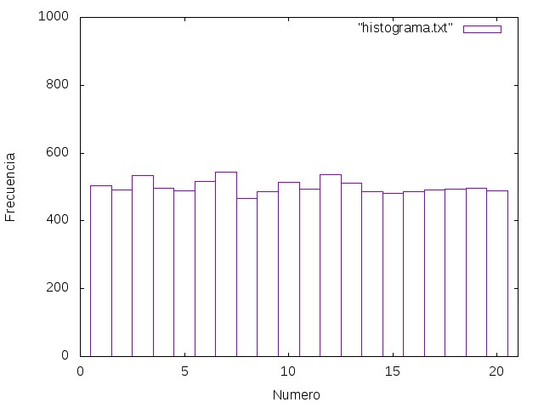
Tras analizar la gráfica creada por Gnuplot determinamos que los números son suficientemente equiprobables.
5.2 Apartado 2
Sabiendo que los números obtenidos por aleat_num son equiprobables obtenemos arrays aleatorias como las siguientes:
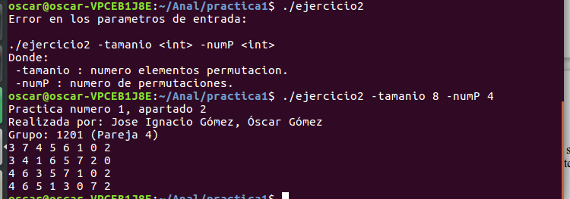
5.3 Apartado 3
En este ejercicio la rutina se asemeja al apartado anterior. Obteniendo los siguientes resultados:
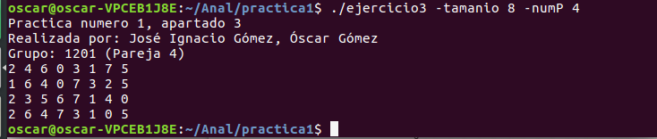
5.4 Apartado 4
En este apartado ordenamos un array mediante InsertSort, obteniendo la siguiente tabla ordenada: 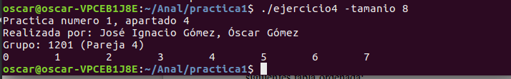
5.5 Apartado 5
Tras ejecutar el programa y analizar los datos con Gnuplot obtenemos las siguientes gráficas:
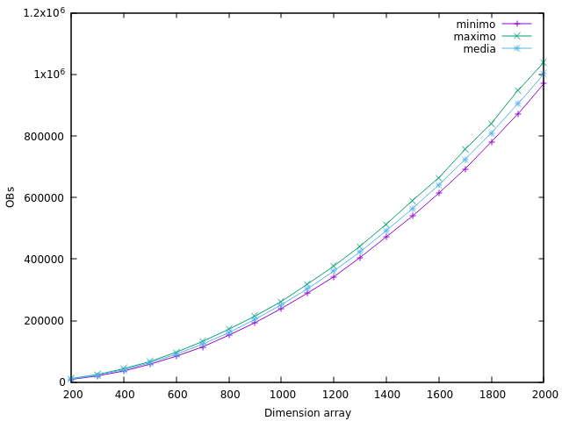
Se puede apreciar que la diferencia va aumentando según aumenta el tamaño del array, tomando un orden cuadrático
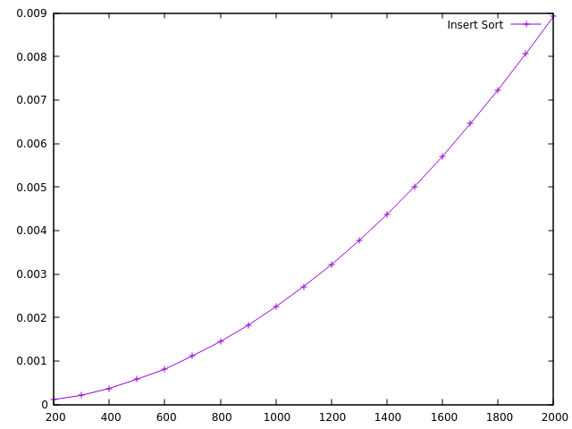
Se puede apreciar que el tiempo es cuadrático respecto a la dimensión del array, siendo el tiempo de ejecución con un array de tamaño 2000 cercano a los 0.009s
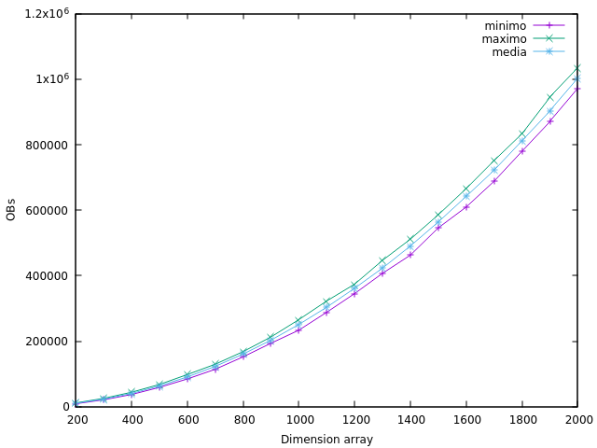
Podemos observar que ambos algoritmos realizan aproximadamente el mismo número de Obs.
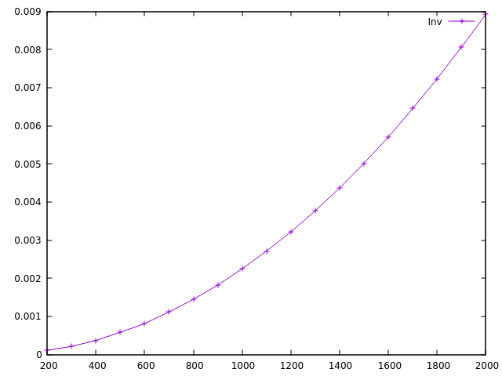

Como realizan el mismo número de OBs, tardarán aproximadamente lo mismo

5. Respuesta a las preguntas teóricas.
Aquí respondéis a las preguntas teóricas que se os han planteado en la práctica.
5.1 Pregunta 1
5.2 Pregunta 2
5.3 Pregunta 3
5.4 Pregunta 4
5.5 Pregunta 5
5.6 Pregunta 6

6. Conclusiones finales.
Discusión final sobre la práctica y los resultados obtenidos.

